**PROPOSAL TESIS**

**MEDIA PEMBELAJARAN *E – LEARNING* MELALUI MODEL *COOPERATIVE LEARNING* TIPE *TEAM GAMES TOURNAMENT* PADA PELAJARAN *PERIFERAL***

*MEDIA E - LEARNING THROUGH MODEL COOPERATIVE LEARNING TEAM GAMES TOURNAMENT TYPE IN PERIPHERALS LESSON*



OLEH :

RAHMAT AHMAD

P2700214409

Dosen Pembimbing :

Dr. Eng. Wardi, S.T, M. Eng.

Dr. Eng. Ir. Dewiani, M.T.

**SEKOLAH PASCASARJANA**

**TEKNIK ELEKTRO**

**TEKNIK INFORMATIKA**

**UNIVERSITAS HASANUDIN**

**2017**

**KATA PENGANTAR**

Puja dan puji syukur kita panjatkan atas kehadirat Allah SWT atas berkah dan rahmat-Nya sehingga pengajuan proposal penelitian ini dengan judul “Media Pembelajaran *E – Learning* Melalui Model *Cooperative Learning* Tipe *Team Games Tournament* Pada Pelajaran *Periferal*” dapat terselesaikan.

Pada penyusunan ini kami menyajikan beberapa hal mengenai judul yang telah kami angkat dan telah melalui proses pencarian dari berbagai sumber, baik dari jurnal penelitian, buku, situs-situs di internet, serta penelitian sebelumnya. Olehnya itu, melalui kesempatan ini kami mengucapkan terima kasih kepada seluruh pihak yang telah membantu dalam penyusunan ini. Walaupun dalam penyusunannya, kami telah berusaha secara maksimal, namun jika masih ada kekurangan baik dari segi pengetikan maupun dari segi isi kami mohon maaf dan mohon petunjuk berupa kritik dan saran yang sifatnya konstruktif pada penysunan selanjutnya menuju yang lebih baik lagi.

Demikian yang ingin kami sampaikan, saya selaku penyusun mengucapkan terima kasih.

Makassar, Januari 2017

Penulis

**DAFTAR ISI**

Halaman Judul i

Kata Pengantar ii

Daftar Isi iii

**BAB I PENDAHULUAN 1**

A. Latar Belakang 1

B. Rumusan Masalah 6

C. Tujuan Penelitian 6

D. Manfaat Penelitian 7

E. Batasan Masalah Penelitian 7

F. Sistematika Penulisan 8

**BAB II TINJAUAN PUSTAKA 8**

A. Media Pembelajaran 8

B. *E – Learning* 12

C. *Cooperative Learning*………………………………………….. 15

D. *Teams Games Tournament*…………………………………… 19

E. Periferal……………………………………………………… 21

F. Road Map Penelitian ……………………………………… 23

G. Kerangka Pikir ………………………………… 29

**BAB III METODOLOGI PENELITIAN 30**

A. Tahapan Penelitian 31

B. Waktu dan Lokasi Penelitian 31

C. Jenis Penelitian 32

D. Perancangan sistem 32

G. Instrumentasi Penelitian 33

H. Jadwal Penelitian 34

**DAFTAR PUSTAKA**

**BAB I**

**PENDAHULUAN**

1. **LATAR BELAKANG**

Penyelenggaraan pendidikan di sekolah (formal) yang melibatkan guru sebagai pendidik dan siswa sebagai peserta didik, diwujudkan dengan adanya interaksi belajar mengajar atau proses pembelajaran. Dalam kegiatan belajar mengajar ini merupakan inti utama proses pendidikan. Dalam konteks penyelenggaraan ini, guru merencanakan kegiatan pengajarannya secara sistematis dan berpedoman pada seperangkat aturan dan rencana tentang pendidikan. Seiring dengan perkembangan zaman, proses pendidikan sudah mengalami perubahan yang signifikan. Berbagai cara pembelajaran atau model pembelajaran juga telah banyak digunakan dalam proses pembelajaran. Pendidikan merupakan suatu aspek kehidupan yang sangat mendasar bagi pembangunan bangsa.

Pokok dalam upaya aspek pendidikan adalah meliputi semua komponen yang terlibat dalam proses belajar mengajar seperti guru, murid, tujuan, metode, materi ajar, dan waktu yang dikelola dengan baik agar setiap komponen dapat berperan sesuai dengan fungsinya masing-masing. Untuk melaksanakan suatu proses belajar yang efisien dan efektif sesuai dengan tuntutan zaman tidak mungkin dicapai hanya karena metode yang bersifat komunikatif konvensional, melainkan metode yang bersifat multi arah yakni antara guru dengan siswa dan antara siswa dengan siswa. Guru mengajar dengan cara menjelaskan, menulis di papan tulis dan mungkin dibantu dengan alat-alat peraga sederhana. Para siswa mencatat dan mengerjakan tugas menggunakan buku tulis dan pulpen. Jika ada pertanyaan para siswa bertanya dan dijawab langsung oleh guru. Terjadi pula interaksi antar siswa baik pada saat pelajaran berlangsung maupun pada saat istirahat. Pembelajaran haruslah menarik dan menyenangkan serta dapat memotivasi siswa untuk memperhatikan pelajarannya.

*E - learning* merupakan salah satu basis pembelajaran modern. *E* - *learning* ini dimaksudkan sebagai upaya dalam mentransfer atau mendistribusikan materi pembelajaran melalui media elektronik sehingga siswa dalam hal ini peserta didik mampu menerima pelajaran dengan baik. *E -* *learning* merupakan pembelajaran yang disusun dengan tujuan menggunakan sistem elektronik atau komputer sehingga mampu mendukung proses pembelajaran (Michael, 2013). *E learning* haruslah berisi materi yang dibuat sedemikian rupa untuk menarik minat belajar siswa. Misalnya dengan tampilan sesuai materi dengan menggunakan efek *audio visual* yang nantinya siswa dapat menerima pelajaran yang baik. Karena tidak dapat dipungkiri terdapat karakter siswa yang berbeda beda dalam penerimaan materi pembelajaran. Ada yang *auditori* yakni dengan hanya mendengar sudah bisa menerima pelajaran dan juga ada siswa yang harus diperlihatkan materi pelajaran *(visual)* baru kemudian siswanya akan mampu menyerap materi yang diberikan, bahkan ada juga siswa yang penerimaan pelajarannya melalui gabungan antara *visual* dan *audio*.

Salah satu model *e-learning* adalah dengan *Web*. Yang ditawarkan oleh teknologi ini adalah interaksi dan tidak terbatasnya tempat serta waktu untuk mengakses informasi (materi pelajaran). Kegiatan belajar dapat dengan mudah dilakukan oleh siswa kapan saja dan dimana saja. Batas ruang, jarak dan waktu tidak lagi menjadi masalah. Dalam hal ini, siswa akan diberi kemudahan lewat fitur – fitur yang diinginkan *(user friendly)*. Misalnya, adanya materi yang bersifat *audiovisual*, *download* materi dan kegiatan yang belum diberikan sehingga bisa dengan mudah mempersiapkan diri pada pembelajaran selanjutnya, *chatting* dengan teman kelas atau kelompok belajar atau ke guru, serta fitur saran dan kritik sebagai salah satu interaksi belajar lewat media. Dengan adanya hal ini maka media *e - learning* ini diharapkan mampu menjadi solusi yang baik.

Dalam Kurikulum Tingkat Satuan Pendidikan (KTSP), materi periferal ini berada di Sekolah Menengah Kejuruan (SMK) kelas Sepuluh (X) jurusan Teknik Komputer dan Jaringan (TKJ). Kelas X ini sangat perlu mengetahui jenis periferal tanpa mengesampingkan pelajaran yang lain. Karakteristik materi pembelajaran periferal ini adalah menuntut kemampuan untuk menguasai dan mengenal *hardware* komputer yang berkaitan satu sama lain. Olehnya itu, pada pembelajaran Periferal dibutuhkan suatu pemahaman yang mantap agar siswa dapat memecahkan suatu permasalahan dalam bidang Periferal dengan baik..

Penelitian dalam bidang periferal terkait dalam pembelajaran *e- learning* periferal untuk tingkat SMK telah dilakukan oleh beberapa peneliti sebelumnya. Agus Mardani dan Tri Irianto Tjendrowasono (2013), “Pembuatan Media Pembelajaran Interaktif Keterampilan Komputer Dan Pengelolaan Informasi Untuk Sekolah Menengah Kejuruan Kelas XI”. Tujuan dari penelitian ini adalah untuk menghasilkan inovasi media pembelajaran interaktif Ketrampilan Komputer dan Pengelolaan Informasi (KKPI) untuk Sekolah Menengah Kejuruan (SMK) kelas XI. Model pengembangan yang digunakan dalam penelitian ini adalah model prosedural yaitu model yang bersifat deskriptif yang menunjukkan langkah-langkah yang harus diikuti untuk menghasilkan produk berupa media pembelajaran. Data diperoleh dari pemberian pertanyaan kepada siswa tentang seberapa mudah dimengerti, memahami, dan mempraktikkan materi sehingga tujuan proses pembelajaran dapat tercapai. Teknik analisis data yang digunakan adalah analisis deskriptif kualitatif. Berdasarkan hasil analisis data penelitian tersebut, disimpulkan bahwa media pembelajaran menggunakan *Macromedia* pada pelajaran KKPI telah dikembangkan, termasuk dalam kriteria baik untuk dimanfaatkan sebagai media pembelajaran.

Penelitian tersebut didapatkan suatu permasalahan pada materi yang disajikan yakni materi periferal sangat singkat, tidak disajikan secara spesifik. Dalam pelajaran KKPI memang ada kaitannya dengan pelajaran periferal sehingga cakupan materinya cukup luas, sehingga penjelasannya tidak terlalu rinci. Selain itu, media yang dibuat hanya sebatas *offline*. Jadi, siswa yang tidak hadir atau berhalangan hadir tidak bisa mengakses di luar sekolah materi yang telah diberikan.

Peneliti yang lain yang berkaitan dengan pelajaran Periferal adalah oleh Muhammad Syarifudin dan Dimas Sasongko (2011), “Pembangunan Media Pembelajaran Pengenalan *Troubleshooting* Dan Solusi *Printer Canon Ip* 1880 Pada Sekolah Menengah Kejuruan Negeri Tiga Jepara Berbasis Multimedia Interaktif”. Model pengembangan yang digunakan dalam penelitian ini adalah model prosedural yaitu model yang bersifat deskriptif yang menunjukkan langkah-langkah yang harus diikuti untuk menghasilkan produk berupa media pembelajaran. Dalam penelitian ini hanya tespesifik pada pengenalan printer Canon Ip 1880 (salah satu jenis periferal) dan juga tidak adanya data tentang apakah siswa mampu menerima media ini. Pada jurnal ini disimpulkan bahwa guru dan siswa mengerti tentang pengenalan *troubleshooting* dan solusi pada *printer canon IP*1880. Tidak ada evaluasi/tes, wawancara atau semacamnya sebagai bahan uji terhadap media ini.

Berdasarkan dua penelitian sebelumnya tentang periferal maka dianggap perlu melakukan penelitian untuk menghasilkan media yang dapat diterima oleh guru dan siswa sehingga hasilnya dapat menjadi rujukan yang baik dalam pembelajaran.

Dalam observasi penulis juga menemui atau mendapatkan permasalahan lain pada SMK 8 ini, yakni kurangnya ketersediaan komputer. Hanya ada 15 unit komputer. 12 unit dalam kondisi bagus, sisanya 3 unit dalam proses perbaikan. Jumlah siswa X TKJ (1 kelas) yakni 36 siswa. Keadaan inilah yang membuat penulis menjadikan sebagai salah satu alasan untuk melakukan penelitian ini. Kolaborasi pembelajaran antara *e-learning* dengan menggunakan model *Cooperative learning* tipe *TGT* diharapkan menjadi solusi yang baik.

*Cooperative learning* tipe *TGT* adalah salah satu model pembelajaran *e - learning.* Dalam teori *Vygotsky* dijelaskan ada hubungan langsung antara kognitif dengan sosial budaya. Kualitas berpikir siswa dibangun di dalam kelas, sedangkan aktivitas sosialnya dikembangkan dalam bentuk kerja sama antara pelajar dengan pelajar lainnya yang lebih mampu dibawah bimbingan guru (Isjoni, 2011). Guru menggunakan strategi ini untuk mengaktifkan siswa dengan melibatkan siswa dalam kelas. Dalam model pembelajaran ini siswa diajarkan belajar berkelompok. Interaksi selama kooperatif berlangsung dapat meningkatkan motivasi dan memberikan rangsangan untuk berpikir (Wina Sanjaya, 2006). Dengan belajar berkelompok siswa juga diajarkan untuk saling bersosialisai, belajar bersama sama, bertukar pikiran/diskusi tentang pelajaran, menyamakan pendapat, dan muncul sikap saling menghargai siswa serta bekerja bersama dalam kelompok saling membantu dalam belajar karena tidak menutup kemungkinan dalam satu kelas terdapat siswa yang heterogen yakni adanya perbedaan etnis, suku budaya, agama dan ras. Dari tipe *TGT*, Pengajaran berlangsung seperti yang sering kali dilakukan atau diskusi pelajaran yang dipimpin oleh guru dengan memasukkan presentasi *audiovisual*. Bedanya presentasi kelas dengan pengajaran biasa bahwa presentasi tersebut media pembelajaran haruslah menarik dalam penyajian dan berfokus pada mata pelajaran untuk menghadapi *TGT*. Jadi, proses belajar mengajar ini bertujuan untuk membuat siswa menjadi lebih aktif, fokus pada kerjasama tim menghadapi kuis dan turnamen sebagai evaluasi belajar berkelompok.

Berdasarkan hasil observasi di SMK Negeri 8 Pinrang, peneliti akan membuat Media Pembelajaran *E – Learning* Melalui Model *Cooperative Learning* Tipe *Team Games Tournament* *(TGT)* pada Pelajaran periferal yang bersifat kompleks pada kelas X Teknik Komputer dan Jaringan (TKJ).

1. **RUMUSAN MASALAH**

Berdasarkan latar belakang yang telah diuraikan sebelumnya, maka dapat dirumuskan masalah sebagai berikut.

1. Bagaimana Media Pembelajaran *E – Learning* Melalui Model *Cooperative Learning* Tipe *Team Games Tournament* *(TGT)* Pada Pelajaran *Perifera****l*** Untuk SMK Negeri 8 Pinrang Berbasis *E-learning*  yang mudah dipahami dan meningkatkan minat siswa?
2. Bagaimana cara mengelola materi pembelajaran Periferal secara terstruktur menggunakan media *e-learning* agar siswa dan guru mudah memahami media ini?
3. **TUJUAN PENELITIAN**

Adapun tujuan yang akan di capai nantinya pada penelitian Pengembangan Media Pembelajaran *E – Learning* Melalui Model *Cooperative Learning* Tipe *Team Games Tournament* *(TGT)* Pada Pelajaran periferal ini adalah :

1. Merancang aplikasi Media Pembelajaran berbasis *e-learning* yang nantinya digunakan oleh siswa-siswi dan guru di SMK Negeri 8 Pinrang sebagai model pembelajaran *cooperative* agar dapat menyelesaikan permasalahan untuk pelajaran periferal.
2. Untuk mengetahui efektivitas media *e-learning* melalui Model *Cooperative Learning* tipe TGT pada pelajaran periferal.
3. **MANFAAT PENELITIAN**

Adapun hasil dari penelitian ini diharapkan memberikan manfaat kepada:

* 1. Bagi peneliti, berguna untuk menambah pengetahuan dan *skill* mengenai proses pembelajaran *e learning* terkhusus pada pembelajaran periferal.
  2. Bagi guru, dengan adanya media pembelajaran ini pemberian materi periferal akan terbantu dalam memberikan pemahaman dan pengajaran kepada para siswa, dan tersedianya alat peraga pengajaran berupa multi media pada pelajaran periferal.
  3. Bagi para siswa, untuk memudahkan siswa dalam belajar dengan menggunakan bahan pembelajaran *e – learning* pada pelajaran elearning.
  4. Bagi institusi pendidikan *Magister* Jurusan Teknik Elektro bidang Informatika, dapat digunakan sebagai referensi ilmiah dalam penelitian media pembelajaran *e – learning* pada pelajaran periferal.

1. **BATASAN MASALAH**

Berdasarkan identifikasi masalah yang diperoleh maka peneliti membatasi agar pembahasan lebih difokuskan pada :

* 1. Materi yang akan dirancang pada pembuatan media pembelajaran *e- learning* ini yaitu terfokus pada kelas X TKJ Sekolah Menengah Kejuruan.
  2. Materi yang digunakan pada media pembelajaran ini berbasis KTSP*.*
  3. Rancangan media aplikasi ini berupa tampilan desktop.
  4. Gambar berupa animasi nantinya akan diberikan pada materi yang ada.
  5. Evaluasi media ini dilakukan setelah dilakukan perlakuan pada kelas tersebut.

1. **SISTEMATIKA PENULISAN**

Adapun sistematika penulisan pada peneltian pembuat media pembelajaran berbasis *e learning* pada pelajaran periferal ini adalah :

**Bab I Pendahuluan**

Bab I berisi penjelasan tentang latar belakang masalah, rumusan masalah, tujuan penelitian, manfaat penelitian, batasan masalah penelitian serta sistematika penulisan.

**Bab II Landasan Teori dan Kerangka Pemikiran**

Bab II berisi penjelasan tentang landasan teori yang digunakan dalam penelitian dan kerangka pemikiran. Diuraikan pula tentang tinjauan pustaka yang merupakan penjelasan tentang hasil-hasil penelitian lainnya yang berkaitan dengan penelitian yang dilakukan. Landasan teori merupakan suatu penjelasan tentang sumber acuan terbaru dari pustaka primer seperti buku, jurnal, prosiding dan tulisan asli lainnya untuk mengetahui perkembangan penelitian yang relevan dengan judul atau tema penelitian yang dilakukan dan juga sebagai arahan dalam memecahkan masalah yang diteliti. Dalam bab ini juga diurakan tentang kerangka pemikiran yang merupakan penjelasan tentang kerangka berpikir untuk memecahkan masalah yang sedang diteliti, termasuk menguraikan objek penelitian serta *road map*  dari beberapa penelitian terkait. *Road map* / tahapan-tahapan yang akan dilakukan untuk menyelesaikan penelitian juga akan di bahas pada bab ini.

**Bab III Metodologi Penelitian**

Bab III ini merupakan penjelasan tentang metode penelitian, penentuan masalah, penentuan *computing approach*, juga penjelasan bagaimana pengembangan dan penerapan software dengan *computing approach* pada obyek penelitian, diuraikan pula cara evaluasi dan validasi hasil penerapan, metode pengumpulan data, metode analisis data, metode pengukuran penelitian, penerapan *computing approach* pada masalah penelitian, pengembangan software yang menerapkan *computing approach*, analisa kebutuhan, konstruksi sistem dan pengujian sistem.

**Bab IV Hasil dan pembahasan**

Pada bab IV ini menjelaskan tentang hasil dan pembahasan penelitian serta implikasi dari penelitian yang dilakukan. Hasil merupakan suatu penjelasan tentang data kuantitatif yang dikumpulkan dari lapangan sesuai dengan metodologi yang telah ditetapkan. Pembahasan merupakan suatu penjelasan tentang pengolahan data dan interpretasinya.

**Bab V Kesimpulan dan Saran**

Pada bab V ini berisi ringkasan temuan, rangkuman kesimpulan dan saran. Kesimpulan merupakan pernyataan secara general atau spesifik yang berisi hal-hal penting dan menjadi temuan penelitian yang bersumber pada hasil dan pembahasan. Saran merupakan pernyataan atau rekomendasi peneliti yang berisi hal-hal penting sebagaimana yang telah disampaikan.

**BAB II**

**TINJAUAN PUSTAKA**

1. **Media Pembelajaran**
2. Pengertian Media Pembelajaran

Menurut Musfiqon (2012) mengemukakan bahwa “media pembelajaran/pendidikan merupakan alat bantu yang berfungsi untuk menjelaskan sebagian dari keseluruhan program pembelajaran yang sulit dijelaskan secara verbal”. Media menurut Arsyad (2013) adalah “komponen sumber belajar atau wahana fisik yang mengandung materi intruksional dilingkungan siswa yang dapat merangsang siswa untuk belajar”. Media berasal dari bahasa latin dan merupakan bentuk jamak dari kata medium yang secara harfiah berarti “Perantara” atau “Penyalur”. Sedangkan menurut Sundayana (2013) ”Media dalam proses belajar mengajar cenderung diartikan sebagai alat – alat grafis, fotografis, atau elektronis untuk menangkap, memproses, dan menyusun kembali informasi visual dan verbal”..

Pembelajaran sangat erat kaitannya dengan proses atau kegiatan belajar mengajar. Istilah lain yang sering digunakan yakni kegiatan belajar mengajar. Dalam istilah tersebut bahwa adanya dua proses atau kegiatan yang terjadi, yaitu proses/kegiatan belajar dan proses/kegiatan mengajar. Media pembelajaran adalah alat bantu proses belajar mengajar. Media pembelajaran adalah sebuah alat yang berfungsi dan digunakan untuk pesan pembelajaran. Segala sesuatu yang dapat dipergunakan untuk merangsang pikiran, perasaan, perhatian dan kemampuan atau keterampilan pebelajar sehingga dapat mendorong terjadinya proses belajar. Dari beberapa pendapat tersebut diatas, dapat disimpulkan bahwa meda merupakan suatu alat atau yang dapat digunakan sebagai penyalur pesan dalam suatu proses belajar mengajar atau kegiatan pembelajaran.

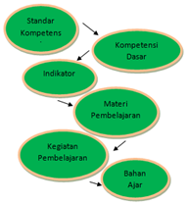

Gambar 2.1 Tahapan pembelajaran pada bahan ajar

1. Kegunaan media Pembelajaran

Media pembelajaran digunakan dalam rangka upaya peningkatan atau mempertinggi mutu proses kegiatan belajar mengajar. Oleh karena itu harus diperhatikan proses penggunaanya. Jika sekiranya suatu pokok bahasan memerlukan lebih dari beberapa macam media, maka guru dapat memanfaatkan multi media yang menguntungkan dan memperlancar proses belajar mengajar dan juga dapat merangsang siswa dalam belajar. Maka dari itu, penggunaan media pembelajaran dapat membantu meningkatkan pemahaman dan daya serap siswa terhadap materi pelajaran yang dipelajari.

Menurut Sundayana (2013) yang menyatakan tentang media bahwa media mempunyai beberapa fungsi yakni 1) Memperjelas pesan agar tidak terlalu verbalistis; 2) Mengatasi keterbatasan ruangan, waktu, tenaga dan daya indra; 3) Menimbulkan gairah belajar, interaksi lebih langsung antara siswa dengan sumber belajar sehingga anak bisa belajar mandiri sesuai dengan bakat dan kemampuan visual, auditori & kinestetiknya; 4) Sikap positif siswa terhadap materi pembelajaran serta proses pembelajaran dapat ditingkatkan.

Istilah media mula-mula dikenal dengan alat peraga, kemudian dikenal dengan istilah *audio visual* (alat bantu pandang/dengar). Selanjutnya disebut *instructional materials* (materi pembelajaran), dan kini istilah yang lazim digunakan dalam dunia pendidikan nasional adalah *instructional media* (media pendidikan atau media pembelajaran). Dalam perkembangannya, sekarang muncul istilah *e-Learning*. Huruf “*e*” merupakan singkatan dari “*elektronik*” yang artinya media pembelajaran berupa alat elektronik. Setiap program pembelajaran harus direncanakan secara sistematis dengan memusatkan perhatian ke siswa. Program pembelajaran direncanakan berdasarkan kebutuhan dan karakteristik siswa serta diarahkan kepada perubahan tingkahlaku siswa sesuai dengan tujuan yang akan dicapai nantinya.

Rohani Ahmad (2014) mengatakan bahwa media pembelajaran yang dikenal pada sekarang ini, secara garis besar terdiri dari 3 (tiga) jenis, yaitu 1) Media *auditif* adalah media yang hanya mengandalkan kemampuan suara saja; 2) Media *visual* adalah media yang hanya mengandalkan indra penglihatan; 3) Media *audiovisual* adalah media yang mempunyai unsur suara dan unsur gambar.

Klasifikasi media yang dimanfaatkan dalam kegiatan pembelajaran seperti yang telah dikemukakan di atas dapat dijelaskan pada pembahasan berikut :

1. Media *auditif* adalah media yang hanya mengandalkan kemampuan suara saja, Media *visual* adalah media yang hanya mengandalkan indra penglihatan. Media *visual* ini ada yang menampilkan gambar diam seperti film strip (film rangkai), *slides* (film bingkai) foto, gambar atau lukisan, cetakan. Media *visual* yang menampilkan gambar atau simbol yang bergerak seperti film biasa, film kartun;
2. Media *audiovisual* adalah media yang mempunyai unsur suara dan unsur gambar. Jenis media ini mempunyai kemampuan yang lebih baik, karena meliputi kedua jenis media yang pertama dan kedua. Media ini dibagi lagi kedalam:
3. *Audiovisual* diam yaitu media yang menampilkan suara dan gambar diam seperti film bingkai suara (*sound slides*), film rangkai suara, cetak suara;
4. *Audiovisual* gerak yaitu media yang dapat menampilkan unsur suara dan gambar yang bergerak seperti film suara dan *video cassette*;

Alasan yang berkenaan dengan kegunaan media pembelajaran dalam proses belajar siswa yakni : 1) pembelajaran akan lebih menarik perhatian siswa sehingga dapat menumbuhkan motivasi belajar; 2) Bahan pembelajaran akan lebih jelas maknanya sehingga akan lebih dipahami oleh para siswa dan memungkinkan siswa menguasai tujuan pembelajaran lebih baik; 3) Metode belajar akan lebih bervariasi; 4) Siswa lebih banyak melakukan kegiatan belajar sebab tidak hanya mendengarkan uraian guru tetapi juga aktivitas lain seperti mengamati, melakukan, mendemonstrasikan dan lain – lain (Arsyad, 2013).

Pendapat lain tentang kegunaan media yakni menurut Karim (2007), menyatakan bahwa “penggunaan media didalam kegiatan belajar mengajar yaitu : 1) Motivasi belajar siswa; 2) Stimulus (rangsangan) dalam belajar; 3) siswa lebih aktif memberikan respon dan 4) perbedaan pengalaman pribadi siswa teratasi”.

Berdasarkan penjelasan yang telah diuraikan tersebut diatas, kita dapat menyimpulkan bahwa media pembelajaran mempunyai peranan atau kegunaan yang sangat menetukan proses dan hasil belajar siswa.

**B. *E – Learning***

* + - 1. Pengertian

*E–learning* mempunyai pengertian yang sangat luas, sehingga banyak pakar yang menguraikan tentang definisi *e – learning* dari berbagai sudut pandang. Diantaranya :

1. *E–Learning* merupakan pembelajaran yang disusun dengan tujuan menggunakan sistem elektronik atau komputer sehingga mampu mendukung proses pembelajaran (Michael, 2013)
2. *E–Learning* merupakan proses pembelajaran jarak jauh dengan menggabungkan prinsip-prinsip dalam proses pembelajaran dengan teknologi (Chandrawati, 2010)
3. *E–Learning* merupakan suatu jenis belajar mengajar yang memungkinkan tersampaikannya bahan ajar ke pembelajar dengan menggunakan media internet, intranet atau media jaringan computer lain.
4. *E – Learning* merupakan sistem pembelajaran yang digunakan sebagai sarana untuk proses belajar mengajar yang dilaksanakan tanpa harus bertatap muka secara langsung antara guru dengan siswa (Ardiansyah, 2013).
5. *E–Learning* adalah sistem pendidikan yang menggunakan aplikasi elektronik untuk mendukung belajar mengajar dengan media internet, jaringan computer, maupun computer stand alone.
6. *E–Learning* adalah pembelajaran yang memanfaatkan teknologi computer meskipun tidak dilengkapi dengan fasilitas pendukung seperti adanya internet, hanya menggunakan alat bantu elektronik saja yang bersifat ofline.
7. *E– Learning* memungkinkan pembelajar untuk belajar melalui computer di tempat mereka masing-masing tanpa harus secara fisik pergi mengikuti pelajaran/perkuliahan di kelas.
8. *E–Learning* sering pula dipahami sebagai suatu bentuk pembelajaran berbasis web yang bisa di akses dari internet di jaringan lakol atau internet (Ardiansyah, 2013)

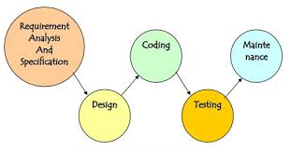

Gambar 2.4 Proses Pengembangan perangkat lunak (Eka sulastri 2012)

* + - 1. Perkembangan *E – Learning* melalui tahapan tahapan sebagai berikut:

a.Tahun 1990 : Era *CBT (Computer-Based Training)* di mana mulai bermunculan aplikasi *e-learning* yang berjalan dalam *PC standlone* ataupun 10 berbentuk kemasan *CD-ROM*. Isi materi dalam bentuk tulisan maupun multimedia *(Video dan Audio)* dalam format *mov, mpeg-1,* atau *avi.*

b. Tahun 1994 : Seiring dengan diterimanya *CBT* oleh masyarakat sejak tahun 1994 *CBT* muncul dalam bentuk paket-paket yang lebih menarik dan diproduksi secara masal.

c. Tahun 1997 : *LMS (Learning Management System).* Seiring dengan perkembangan teknologi internet, masyarakat di dunia mulai terkoneksi dengan internet. Kebutuhan akan informasi yang dapat diperoleh dengan cepat mulai dirasakan sebagai kebutuhan mutlak dan jarak serta lokasi bukanlah halangan lagi. Dari sinilah muncul *LMS*. Perkembangan *LMS* yang makin pesat membuat pemikiran baru untuk mengatasi masalah *interoperability* antar *LMS* yang satu dengan lainnya secara standar. Bentuk standar yang muncul misalnya standar yang dikeluarkan oleh *AICC (Airline Industry CBT Commettee), IMS, IEEE LOM, ARIADNE*, dan sebagainya.

d. Tahun 1999 sebagai tahun Aplikasi *E-learning* berbasis *Web*. Perkembangan *LMS* menuju aplikasi e-learning berbasis Web berkembang secara total, baik untuk pembelajar *(learner)* maupun administrasi belajar mengajarnya. *LMS* mulai digabungkan dengan situs-situs informasi, majalah dan surat kabar. Isinya juga semakin kaya dengan perpaduan multimedia, *video streaming* serta penampilan interaktif dalam berbagai pilihan format data yang lebih standar dan berukuran kecil.

**C*. Cooperative Learning***

Pada dasarnya manusia mempunyai perbedaan, dengan perbedaan itu manusia saling asah, asih, asuh (saling mencerdaskan). Dengan pembelajaran kooperatif diharapkan saling menciptakan interaksi yang asah, asih, asuh sehingga tercipta masyarakat belajar (learning community). Siswa tidak hanya terpaku belajar pada guru, tetapi dengan sesama siswa juga. Pembelajaran kooperatif adalah pembelajaran yang secara sadar dan sengaja mengembangkan interaksi yang silih asuh untuk menghindari ketersinggungan dan kesalahpahaman yang dapat menimbulkan permusuhan, sebagai latihan hidup di masyarakat.

Menurut Suprijono, Agus (2010) “Model pembelajaran kooperatif adalah konsep yang lebih luas meliputi semua jenis kerja kelompok termasuk bentuk-bentuk yang dipimpin oleh guru atau diarahkan oleh guru”.

Menurut Slavin (Isjoni, 2011) *“In cooperative learning methods, students work together in four member teams to master material initially presented by the teacher”*. Ini berarti bahwa cooperative learning atau pembelajaran kooperatif adalah suatu model pembelajaran dimana sistem belajar dan bekerja kelompok-kelompok kecil berjumlah 4-6 orang secara kolaboratif sehingga dapat merangsang peserta didik lebih bergairah dalam belajar. Dari beberapa pengertian menurut para ahli dapat disimpulkan bahwa pembelajaran kooperatif adalah cara belajar dalam bentuk kelompok-kelompok kecil yang saling bekerjasama dan diarahkan oleh guru untuk mencapai tujuan pembelajaran yang diharapkan”.

Ciri-ciri Pembelajaran Kooperatif:

1. Saling ketergantungan positif : Dalam pembelajaran kooperatif, guru menciptakan suasana yang mendorong agar siswa merasa saling membutuhkan atau yang biasa disebut dengan saling ketergantungan positif yang dapat dicapai melalui : saling ketergantungan mencapai tujuan, saling ketergantungan menyelesaikan tugas, saling ketergantungan bahan atau sumber, saling ketergantungan peran, saling ketergantungan hadiah.

2. Interaksi tatap muka : Dengan hal ini dapat memaksa siswa saling bertatap muka sehingga mereka akan berdialog. Dialog tidak hanya dilakukan dengan guru tetapi dengan teman sebaya juga karena biasanya siswa akan lebih luwes, lebih mudah belajarnya dengan teman sebaya.

3. Akuntabilitas individual : Pembelajaran kooperatif menampilkan wujudnya dalam belajar kelompok. Penilaian ditunjukkan untuk mengetahui penguasaan siswa terhadap materi pelajaran secara individual. Hasil penilaian ini selanjutnya disampaikan oleh guru kepada kelompok agar semua kelompok mengetahui siapa kelompok yang memerlukan bantuan dan siapa yang dapat memberikan bantuan,maksudnya yang dapat mengajarkan kepada temannya. Nilai kelompok tersebut harus didasarkan pada rata-rata, karena itu anggota kelompok harus memberikan kontribusi untuk kelompnya. Intinya yang dimaksud dengan akuntabilitas individual adalah penilaian kelompok yang didasarkan pada rata-rata penguasaan semua anggota secara individual.

4. Keterampilan menjalin hubungan antar pribadi : Keterampilan sosial dalam menjalin hubungan antar siswa harus diajarkan. Siswa yang tidak dapat menjalin hubungan antar pribadi akan memperoleh teguran dari guru juga siswa lainnya.

Pembelajaran kooperatif mengajarkan bagaimana saling bekerjasama dalam menyelesaikan suatu masalah secara berkelompok melalui diskusi dengan teman lain yang memiliki pandangan dan pemikiran yang berbeda – beda, melalui hal tersebut maka setiap anggota akan memiliki pandangan yang lebih luas karena saling berbagi pengetahuan, pengalaman dan ketrampilan sehingga melalui semua itu kelompok dapat meyelesaikan tugas yang diberikan melalui pemikiran bersama yang dianggap benar dan baik.

Pelaksanan Cooperative Learning dimulai dengan menyampaikan materi kepada siswa baik secara verbal maupun non verbal. Kemudian dilanjutkan dengan mengelompokkan siswa kedalam beberapa kelompok secara heterogen. Kemudian dibawah bimbingan guru siswa belajar dalam kelompoknya. Setelah itu guru memberikan kesempatan kepada salah seorang anggota kelompok untuk mempresentasikan hasil diskusinya ke depan kelas, kemudian dilanjutkan dengan memberi tes kepada siswa secara individual. Hal ini bertujuan untuk mengetahui kemampuan siswa terhadap materi yang telah didiskusikannya.

Dalam pembelajaran ini guru lebih dahulu menyajikan materi baru dalam kelas, kemudian dibawah bimbingan guru anggota kelompok bekerjasama untuk menyelesaikan tugas-tugas yang akan didiskusikan. Tugas-tugas tersebut harus dikuasai oleh setiap anggota kelompok. Dan pada akhir Cooperative Learning ini guru meminta siswa untuk menyampaikan hasil diskusi kelompoknya kemudian dilanjutkan dengan mengetes kemampuan siswa secara individual. Pada saat mengerjakan tes tersebut tidak diperbolehkan kepada siswa untuk saling membantu. Kelompok yang memperoleh nilai terbaik akan diberikan penghargaan.

***D. Teams Games Tournament***

Pembelajaran Kooperatif sangat beragam jenisnya. Salah satunya adalah model pembelajaran *TGT (Teams Games Tournament)*. Menurut Slavin (2010) pembelajaran kooperatif tipe TGT terdiri dari 5 langkah tahapan yaitu : tahap penyajian kelas *(class precentation)*, belajar dalam kelompok *(teams)*, permainan *(games)*, pertandingan *(tournament)*, dan perhargaan kelompok *(team recognition)*.

a. Tahap penyajian kelas *(class precentation)*

Materi dalam TGT pertama - tama diperkenalkan dalam presentasi di dalam kelas. Ini merupakan pengajaran langsung seperti yang sering kali dilakukan atau diskusi pelajaran yang dipimpin oleh guru, tetapi bisa juga memasukkan presentasi Audiovisual. Bedanya presentasi kelas dengan pengajaran biasa bahwa presentasi tersebut haruslah benar-benar berfokus pada mata pelajaran untuk menghadapi TGT. Dengan cara ini, para siswa akan menyadari bahwa mereka harus benar-benar memberi perhatian penuh selama presentasi kelas, karena dengan demikian akan sangat membantu mereka mengerjakan kuis-kuis/game-game, dan skor kuis mereka menentukan skor tim mereka.

b. Belajar dalam kelompok *(teams)*

Tim terdiri dari empat atau lima siswa yang mewakili seluruh bagian dari kelas dalam hal kinerja akademik, jenis kelamin, ras dan etnistas. Fungsi utama dari tim ini adalah memastikan bahwa semua anggota tim benar-benar belajar, dan lebih khususnya lagi, adalah untuk mempersiapkan anggotanya untuk bisa mengerjakan kuis dengan baik. Setelah guru menyampaikan materinya, tim berkumpul untuk mempelajari lembar kegiatan atau materi lainnya. Yang paling sering terjadi, pembelajaran itu melibatkan pembahasan permasalahan bersama, membandingkan jawaban, dan mengoreksi tiap kesalahan pemahaman apabila anggota tim ada yang membuat kesalahan.

c. Permainan (games)

Gamenya terdiri atas pertanyaan-pertanyaan yang kontennya relevan yang dirancang untuk menguji pengetahuan siswa yang diperolehnya dari presentasi di kelas dan pelaksanaan kerja tim. Game tersebut dimainkan di atas meja dengan tiga orang siswa, yang masing-masing mewakili tim yang berbeda. Kebanyakan game hanya berupa nomor-nomor pertanyaan yang ditulis pada lembar yang sama. Seorang siswa mengambil sebuah kartu bernomor dan harus menjawab pertanyaan sesuai nomor yang tertera pada kartu tersebut. Sebuah aturan tentang penantang memperbolehkan para pemain saling menantang jawaban masing-masing.

d. Pertandingan (tournament)

Turnamen adalah sebuah struktur dimana game berlangsung. Biasanya berlangsung pada akhir minggu atau akhir unit, setelah guru memberikan presentasi di kelas dan tim telah melaksanakan kerja kelompok terhadap lembar kegiatan. Pada turnamen pertama, guru menunjuk siswa untuk berada pada meja turnamen, tiga siswa berprestasi tinggi sebelumnya pada meja 1, tiga berikutnya pada meja 2, dan seterusnya. Kompetisi yang seimbang ini, memungkinkan para siswa dari semua tingkat kinerja sebelumnya berkontribusi secara maksimal terhadap skor tim mereka jika mereka melakukan yang terbaik.

e. Penghargaan kelompok ( team recognition)

Tim akan mendapat sertifikat atau bentuk penghargaan yang lain apabila skor rata-rata mereka mencapai kriteria tertentu. Skor tim dapat juga digunakan untuk menentukan dua puluh persen dari peringkat mereka.

**E. Periferal**

Periferal adalah *hardware* tambahan yang disambungkan ke komputer, biasanya dengan bantuan kabel ataupun sekarang sudah banyak perangkat periferal *wireless*. Periferal ini bertugas membantu komputer menyelesaikan tugas yang tidak dapat dilakukan oleh *hardware* yang sudah terpasang di dalam casing.

Periferal terbagi atas dua bagian yakni :

1. **Peripheral utama *(main peripheral)***

Periferal utama yaitu peralatan yang harus ada dalam mengoperasikan komputer. Contoh periferal utama yaitu: *monitor*, *keyboard* dan *mouse*

1. **Peripheral pendukung *(auxillary peripheral)***

**Periferal pendukung** yaitu peralatan yang tidak mesti ada dalam mengoperasikan komputer tetapi diperlukan untuk kegiatan tertentu. Contohnya yaitu *printer, scanner, modem, web cam* dan lain-lain.

Berdasarkan proses kerjanya dalam mendukung pengoperasian komputer terbagi menjadi:

1. Perangkat masukan *(input)* : perangkat yang digunakan untuk memasukkan data atau perintah ke dalam komputer. Perangkat tersebut antara lain *keyboard, mouse, scanner, digitizer, kamera digital, microphone,* dan periferal lainnya.
2. Perangkat keluaran *(output)* : peralatan yang kita gunakan untuk menampilkan hasil pengolahan data atau perintah yang dilakukan oleh komputer. Perangkat tersebut antara lain *monitor, printer, plotter, speaker*, dan lain lainnya.

Berikut ini adalah contoh jenis-jenis periferal dengan berbagai tugas diantaranya:

1. *Keyboard*: berbentuk mirip mesin ketik yang berisi huruf, angka, simbol-simbol khusus serta tombol-tombol fungsi. Gunanya untuk memberi perintah kepada komputer dengan cara menuliskannya atau menekan kombinasi beberapa tombol.
2. *Mouse*: Alat yang mirip tikus dan terdiri dari dua atau tiga tombol, berfungsi untuk mengendalikan kursor/pointer dilayar monitor dengan cara menggerakkannya maju, mundur atau kesamping.
3. Monitor: bentuknya mirip televisi dan berfungsi menampilkan proses dan hasil pekerjaan komputer. Monitor komputer jaman dulu hanya hitam putih atau *monochrome* (terkadang dengan tulisan hijau atau orange dan latar belakang hitam). Sekarang monitor semuanya sudah berwarna dan beresolusi tinggi, sehingga kualitas gambar yang dihasilkannya juga jauh lebih bagus.
4. *Printer* : Digunakan untuk mencetak hasil proses komputer keatas kertas sehingga bisa dibaca.
5. *Scanner* : Digunakan untuk mengambil citra cetakan (gambar, foto, tulisan) untuk diolah atau ditampilkan melalui komputer.
6. *Microphone* dan *Speaker*: Untuk memasukkan dan merekam suara serta mendengarkan hasil rekaman yang sudah disimpan didalam komputer, atau mendengarkan musik dan suara dari CD, MP3 atau game.
7. Kamera *Digital*: Kerjanya mirip kamera foto biasa, hanya saja hasilnya langsung disimpan dalam format data komputer. Hasil yang diperoleh jauh lebih bagus dibandingkan hasil cetakan film negatif

**F. Road Map Penelitian**

Pembelajaran berbasis *E – Learning* dengan model yang berbeda beda untuk SMK Teknik Komputer dan Jaringan telah banyak dilakukan oleh beberapa peneliti. Tapi terkhusus pelajaran periferal secara kompleks masih sangat jarang ditemui. Tapi peneliti mencoba untuk mengembangkan hasil dari penelitian penelitian sebelumnya yang erat kaitannya dengan judul penelitian ini agar tercipta media *e-learning cooperatif* yang baik. Adapun jurnal yang berkaitan dengan penelitian ini diantaranya sebagai berikut:

Wiwit, Hermansyah Amir dan Dody Dori Putra (2012) yang meneliti “Penerapan Model Pembelajaran Kooperatif Tipe *TGT* Dengan Dan Tanpa Penggunaan Media Animasi Terhadap Hasil Belajar Kimia Siswa Sma Negeri 9 Kota Bengkulu” Tujuan penelitian ini adalah untuk mengetahui apakah terdapat perbedaan antara hasil belajar kimia siswa pada kelas yang diterapkan model pembelajaran kooperatif tipe *Team Games Tournament (TGT)* dengan penggunaan animasi dengan kelas yang hanya diterapkan model pembelajaran kooperatif tipe *TGT* tanpa penggunaan media animasi.

Tabel 2.1 Daftar distribusi frekuensi hasil belajar siswa *(pretest)* pada kelas eksperimen

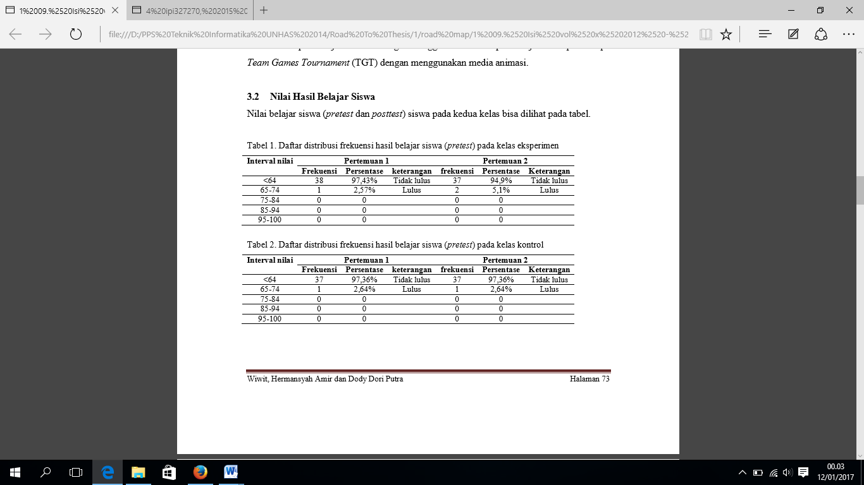

Tabel 2.2 Daftar distribusi frekuensi hasil belajar siswa *(pretest)* pada kelas kontrol

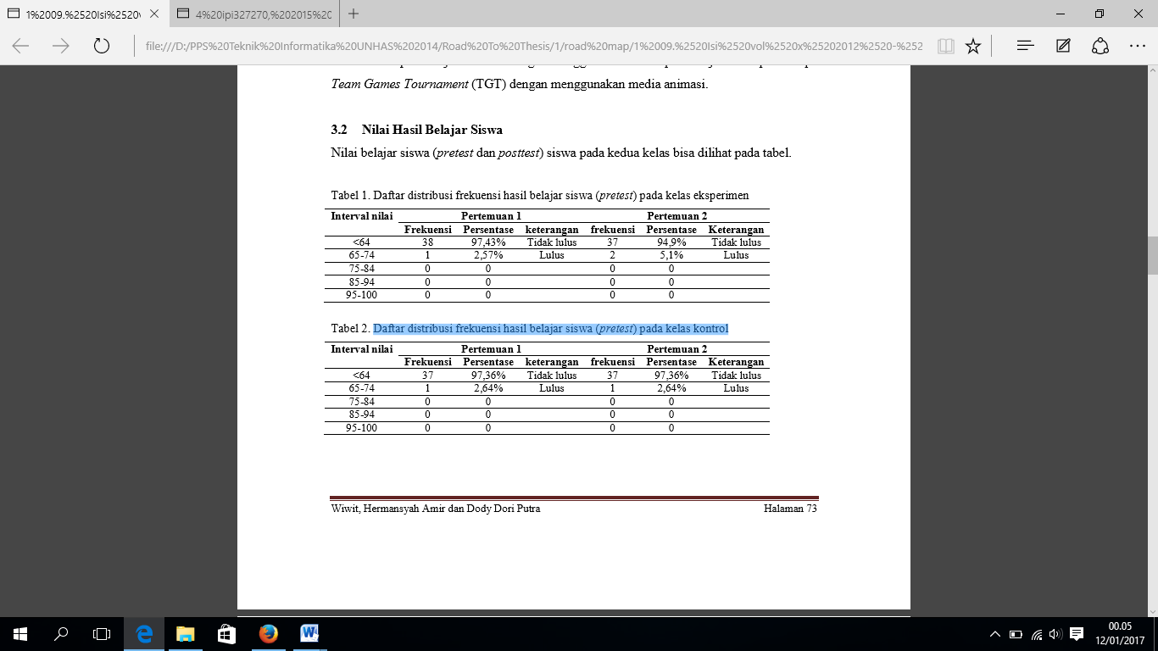

Tabel 2.3 Daftar distribusi frekuensi hasil belajar siswa *(posttest)* pada kelas eksperimen

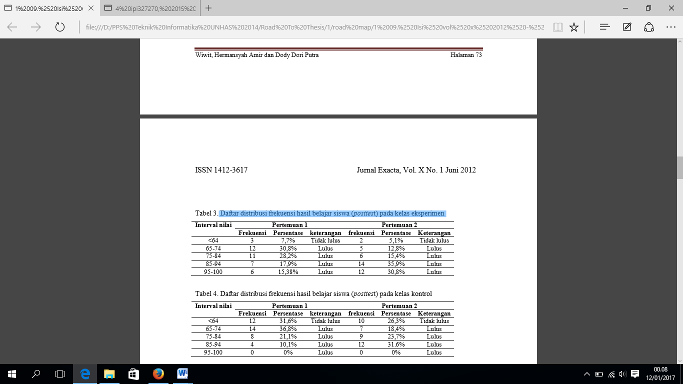

Tabel 2.4 Daftar distribusi frekuensi hasil belajar siswa *(posttest)* pada kelas kontrol

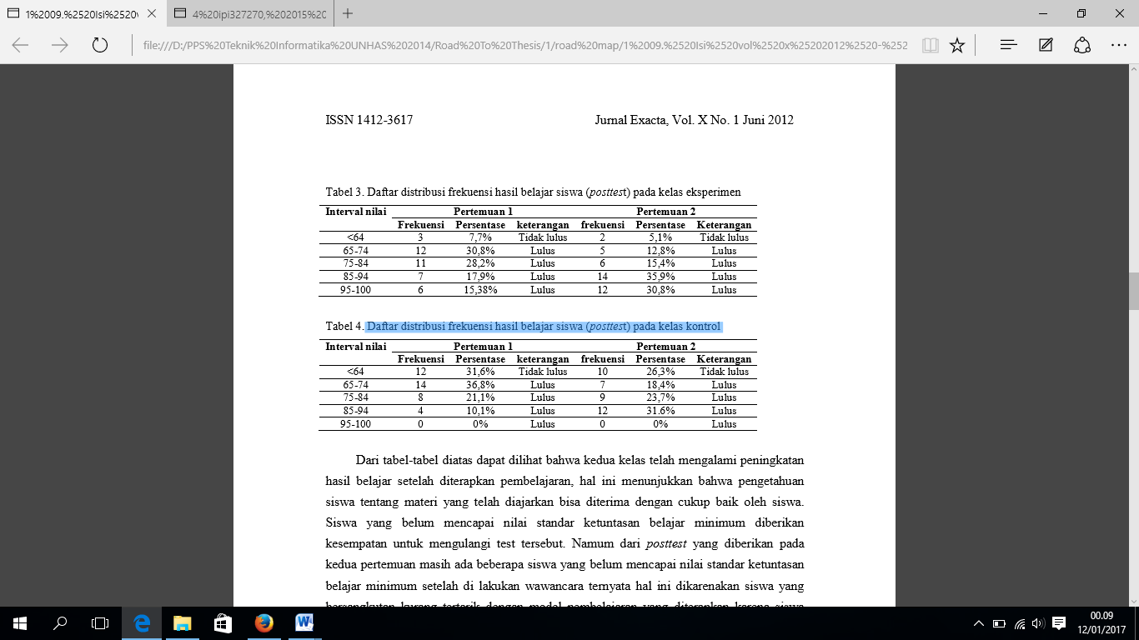

Dari tabel-tabel diatas dapat dilihat bahwa kedua kelas telah mengalami peningkatan hasil belajar setelah diterapkan pembelajaran, hal ini menunjukkan bahwa pengetahuan siswa tentang materi yang telah diajarkan bisa diterima dengan cukup baik oleh siswa. Berdasarkan hasil analisis siswa terhadap model pembelajaran koopeatif tipe *TGT* dengan penggunaan media animasi ditunjukkan dengan respon positif siswa 69,2 % dan respon netral 30,8% siswa tanpa ada yang merespon negatif. Hal ini menunjukkan bahwa siswa menyukai pembelajaran yang telah diterapkan. Tapi dalam penelitian ini hanya berfokus pada 1 (satu) sub materi saja atau tidak disajikan materi pelajaran yang kompleks seperti halnya dalam satu semester berjalan, selain itu media yang ditawarkan sebatas *offline*. Jadi, siswa yang tidak hadir atau berhalangan hadir tidak bisa mengakses di luar sekolah materi yang telah diberikan.

Rizka Dhini Kurnia, Endang Lestari Ruskan, Ali Ibrahim (2014) dalam penelitian yang berjudul “Pengembangan Model Pembelajaran Berbasis *Cooperative Learning* dalam Meningkatkan Motivasi Belajar Mahasiswa dan Peningkatan Mutu Lulusan Alumni Fasilkom Unsri Berbasis *E-Learning* (studi kasus: matakuliah pemrograman *web*”. Penelitian ini bertujuan untuk (a) dapat meningkatkan hasil belajar akademik; (b) penerimaan terhadap keragaman, yaitu agar mahasiswa menerima teman-temannya yang mempunyai berbagai latar belakang; (c) pengembangan keterampilan sosial, yaitu untuk mengembangkan keterampilan sosial mahasiswa diantaranya: berbagi tugas, aktif bertanya, menghargai pendapat orang lain, memotivasi teman untuk bertanya, mau mengungkapkan ide, dan bekerja dalam kelompok. Metode yang dilakukan dalam memperoleh hasil penelitian adalah dengan cara teknik wawancara *Quistioner*, penilaian tentang standar SAP serta inventaris ketersediaan buku pelajaran. Dari hasil yang diperoleh, ditemukan : Hasil analisis 80 % mahasiswa dinyatakan berhasil mempelajari materi yang disampaikan dengan model *Cooperative Learning*. Bahkan berdasarkan hasil diskusi secara langsung dengan mahasiswa, model seperti yang membantu mereka dalam belajar karena mereka dapat secara leluasa bertanya sesama tim, dosen dan dapat berkreasi bersama. Dalam penelitian ini tidak terjelaskan secara spesifik tentang pembelajaran *cooperatif learning* (bersifat umum) dan teknis menjalankan sistem *cooperatif learning*

Dyah Ayu Kusumaningrum, Eko Marpanaji (2014) dalan penelitiannya yang berjudul “Pengembangan *E-Learning* Dengan Pendekatan Teori Kognitif Multimedia Pembelajaran Di Jurusan TKJ SMK Muhammadiyah 2 Yogyakarta”. Penelitian ini bertujuan untuk mengembangkan, mengetahui kelayakan, dan mengetahui keefektifan implementasi *e-learning* dengan pendekatan teori belajar kognitif multimedia pembelajaran di jurusan Teknik Komputer dan Jaringan (TKJ) SMK Muhammadiyah 2 Yogyakarta. Metode yang digunakan pada penelitian ini adalah *R&D*, yang meliputi empat tahap, yaitu: *planning, design, development*, dan *summative evaluation*. Hasil pengembangan produk *e-learning* berupa manajemen pembelajaran *online* dengan *software* aplikasi *moodle* versi 2.4.

Kelayakan produk *e-learning* pada aspek media mendapatkan nilai 3.88 (kategori baik), pada aspek materi mendapatkan nilai 3.88 (kategori baik), dan aspek respon siswa mendapatkan nilai 3.64 (kategori baik). *E-learning* dengan pendekatan teori kognitif multimedia pembelajaran efektif meningkatkan hasil belajar siswa. Dalam penelitian ini masih bersifat sangat luas karena di jurusan TKJ terdapat banyak mata pelajaran, akibatnya materi tiap mata pelajaran yang disajikan belum secara detail.

Ade Ilham Husain (2015) dalam penelitian yang dituangkan dalam jurnal dengan judul “Penerapan Model Pembelajaran *Kooperatif Tipe Team Games Tournament* Dalam Meningkatkan Hasil Belajar Elektronika *Analog* Siswa Kelas X TKJ 1 Di SMK Negeri 1 Sidenreng”. Tujuan penelitian ini adalah untuk mengetahui peningkatan hasil belajar Elektronika *Analog* siswa kelas X TKJ 1 SMK Negeri 1 Sidenreng melalui pembelajaran kooperatif tipe *TGT* *(Team Games Tournament)*. Subjek penelitian ini adalah siswa kelas X TKJ 1 SMKN 1 Sidenreng. Penelitian ini adalah penelitian tindakan kelas *(Classroom Action Research)*. Dengan tindakan yang dilakukan adalah pembelajaran mengunakan metode *TGT*. Penelitian tindakan kelas ini direncanakan dalam dua siklus kegiatan yaitu siklus I (pertama) dilaksanakan selama 4 kali pertemuan, begitupun dengan siklus II yang akan dilaksanakan selama 4 kali pertemuan. Prosedur kegiatannya meliputiperencanaan (planning), pelaksanaan tindakan (action), observasi (observation),dan refleksi *(reflection)*. Dari penelitian ini peneliti menyimpulkan bahwa hasil belajar Elektronika *Analog* siswa kelas X TKJ 1 di SMK Negeri 1 Sidenreng mengalami peningkatan melalui metode pembelajaran kooperatif tipe *TGT*. Pada penelitian tersebut didapatkan adanya kekurangan yaitu hasil belajar tidak diperlihatkannya teknis tentang bagaimana menganalisa data. Peneliti langsung menampilkan hasil data dalam bentuk angka dan persentase keberhasilan.

**G. Kerangka Pikir**

Kerangka pikir yang akan di sajikan penulis digambarkan dalam bentuk diagram berikut ini :

Proses Belajar Lebih Efektif

Penerimaan materi oleh siswa yang berbeda beda

Guru mengajar dengan metode konvensional

Dalam proses belajar siswa dapat memahami materi sesuai karakter penerimanya

Penerimaan materi oleh siswa dengan berbagai cara (audio visual)

Guru mengajar dengan alat bantu E-learning

**Kegiatan Belajar Mengajar**

Proses belajar akan memerlukan waktu yang lama

Gambar 2.5 Kerangka Pikir

**BAB III**

**METODE PENELITIAN**

1. **TAHAPAN PENELITIAN**

Penelitian yang akan dilakukan adalah penelitan pengembangan dari beberapa penelitian sebelumnya. Tahapan penelitian ini menggunakan metode yang telah dijelaskan di bagian pendahuluan yaitu model *cooperatif learning TGT*, melakukan perancangan analisis multimedia pada media pembelajaran berbasis *e – learning*. Tahapan tahapannya sebagai berikut:

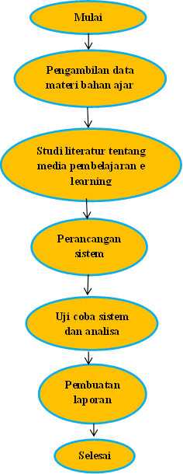

Gambar 3.1 Tahapan Penelitian

Berdasarkan tahapan penelitian pada gambar di tersebut, tahapan – tahapan dalam penelitian ini sebagai berikut:

1. Pengambilan data dilakukan dengan mengumpulkan berbagai materi – materi yang sesuai dengan kurikulum yang diterapkan pada sekolah tersebut.
2. Studi literatur penelitian terkait tentang *Cooperative Learning* berbasis *e – learning.*
3. Perancangan sistem. Langkah awal yang dilakukan pada perancangan sistem adalah dengan membuat alur siklus diagram mengenai aplikasi yang akan dipakai, dalam rancangan nantinya berupa *text, audio, Image, dan Video.* Selanjunya dilakukan perancangan sistem menggunakan *PHP dan MYSQL*.
4. Uji coba sistem dan analisa. Sistem yang sudah dirancang kemudian diuji untuk melihat perkembangan dan kemajuan setelah dilakukannya perancangan. Selain itu dilakukan juga proses analisa terhadap hasil parameter yang ada.
5. Pembuatan laporan. Tahapan akhir yang dilakukan adalah melakukan penulisan laporan secara menyeluruh sebagai bahan publikasi dan laporan akhir penelitian.
6. **WAKTU DAN LOKASI PENELITIAN**

Lokasi penelitian akan dilakukan di Kabupaten Pinrang. Bertempat di SMK Negeri 8 pinrang, JL. Poros Pinrang – Rappang Kabupaten Pinrang. Penelitian akan dilaksanakan selama 5 bulan dimulai pada bulan Februari– Juni 2017.

1. **JENIS PENELITIAN**

Jenis penelitian ini adalah studi kasus yang diawali dengan perumusan masalah, studi kepustakaan dan penelitian eksperimental. Studi literature dengan melakukan pembelajaran dari buku – buku, pustaka atau internet yang berkaitan dengan masalah yang nantinya akan dibahas.

1. **PERANCANGAN SISTEM**

Konsep rancangan system pada penelitian ini dapat di lihat pada gambar di berikut :

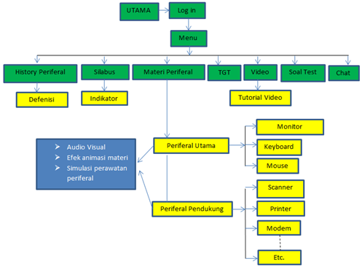

Gambar 3.2 Desain Perancangan keseluruhan Sistem Materi

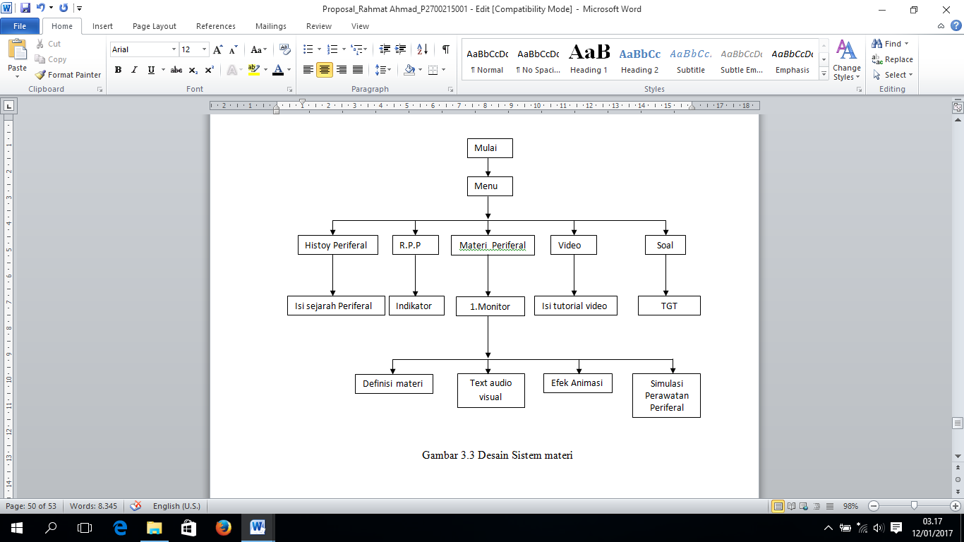



Gambar 3.3 Desain Sistem materi

Berdasarkan Gambar 3.3 Rancangan data inputan yang di peroleh dalam teknik yang digunakan guru nantinya melakukan kegiatan pengajaran menggunakan *e-learning*. Pada setiap alur proses, nantinya guru bisa memilih pokok bahasan yang akan di berikan kepada anak didiknya yang berupa tampilan history periferal, silabus , pembahasan materi , video tutorial dan pemberian test soal. Dimana nantinya guru bisa memilih proses pembelajaran berupa materi – materi periferal yang ada, yang didalamnya terdapat proses animasi dan simulasi mengenai model *TGT* yang nantinya diperlihatkan kepada anak siswanya.

1. **INSTRUMENTASI PENELITIAN**

Instrumen yang digunakan pada penelitian ini adalah:

1. *Software:*
   1. *Windows 10 Pro*
   2. *Php*
   3. *Mysql*

b. *Adobe Audition CS 5.5*

c. *Adobe Photoshop CS 5.5*

d. *Adobe Premiere CS 4.0*

e. *Adobe Flash Profesional CS 5.5*

f. *Adobe Builder CS 4.5*

1. *Hardware:*

a. Laptop dengan *prosesor intel core i5-7200U (2.5 GHZ)*

b. *Hardisk 500 GB HDD*

c. *Memory DDRIV 4GB*

d. *Grafis Intel HD Graphics 620 dan Nvidia GeForce GT 920MX VRAM 2GB*

e. *Speaker Dolby Advanced Audio v2*

1. **JADWAL PENELITIAN**

Tahapan – tahapan dalam penelitian ini akan dilaksanakan selama kurang lebih 5 bulan. Dimulai bulan Januari - Mei 2017. Tahapan penelitian dapat dilihat pada jadwal penelitian tabel berikut ini.

Tabel 3.1 Jadwal Penelitian

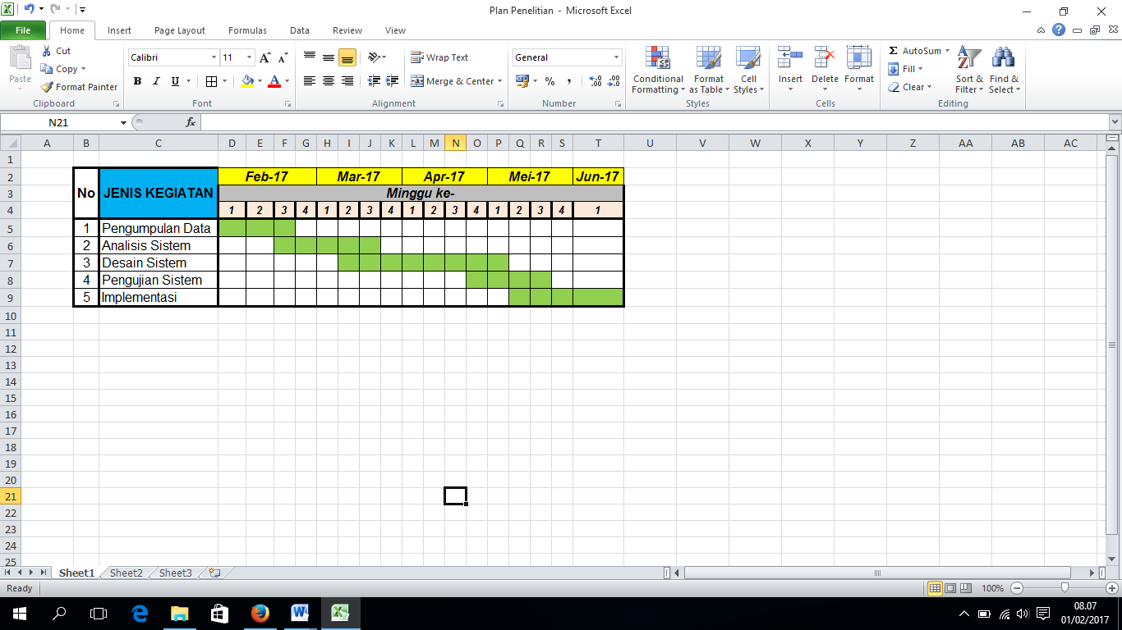

**DAFTAR PUSTAKA**

Ade Ilham Husain, 2015. *Penerapan Model Pembelajaran Kooperatif Tipe Team Games Tournament Dalam Meningkatkan Hasil Belajar Elektronika Analog Siswa Kelas X TKJ 1 Di SMK Negeri 1 Sidenreng.* Jurnal Nalar Pendidikan, Volume 3, Nomor 1, Jan-Jun 2015.

Agus Mardani., Tri Irianto Tjendrowasono., 2013. *Pembuatan Media Pembelajaran Interaktif Keterampilan Komputer Dan Pengelolaan Informasi Untuk Sekolah Menengah Kejuruan Kelas XI*. Indonesian Jurnal on Computer Science, Speed, IJCSS, Volume 10, No. 4, November 2013.

Allen, Michael. 2013. *Michael Allen’s Guide to E-learning*. Canada: John Wiley & Sons.

Ardiansyah, Ivan. 2013. Eksplorasi Pola Komunikasi dalam Diskusi Menggunakan Moddle pada Perkuliahan Simulasi Pembelajaran Kimia, Universitas Pendidikan Indonesia, Bandung-Indonesia.

Chandrawati, Sri Rahayu. 2010. *Pemanfaatan E-learning dalam Pembelajaran*. No 2 Vol. 8.

Dyah Ayu Kusumaningrum., Eko Marpanaji, 2014. *Pengembangan E-Learning Dengan Pendekatan Teori Kognitif Multimedia Pembelajaran Di Jurusan TKJ SMK Muhammadiyah 2 Yogyakart*a. Jurnal Inovasi Teknologi Pendidikan, Volume 1, Nomor 1, 2014.

Eka Sulastri. 2012. *Pengembangan Model E-learning Efektif untuk Pembelajaran kelas dan mandiri mata kuliah dasar pemograman computer.* Tesis Magister Teknik Elektro Universitas Hasanuddin.

Isjoni. (2011). *Cooperative Learning Efektivitas Pembelajaran Kelompok*. Bandung: ALFABETA

Muhammad Syarifudin., Dimas Sasongko., 2011. *Pembangunan Media Pembelajaran Pengenalan Troubleshooting Dan Solusi Printer Canon Ip 1880 Pada Sekolah Menengah Kejuruan Negeri Tiga Jepara Berbasis Multimedia Interaktif.* Journal Speed, Sentra Penelitian Engineering dan Edukasi, Volume 3 No. 4, 2011.

Rizka Dhini Kurnia., Endang Lestari Ruskan., Ali Ibrahim, 2014. *Pengembangan Model Pembelajaran Berbasis Cooperative Learning dalam Meningkatkan Motivasi Belajar Mahasiswa dan Peningkatan Mutu Lulusan Alumni Fasilkom Unsri Berbasis E-Learning (studi kasus: matakuliah pemrograman web).* Jurnal Sistem Informasi (JSI), Vol. 6, No. 1, April 2014.

Suprijono, Agus. 2012. *Cooperative learning*. Yogyakarta: Pustaka Pelajar.

Wiwit., Hermansyah Amir., Dody Dori Putra, 2012. *Penerapan Model Pembelajaran Kooperatif Tipe TGT Dengan Dan Tanpa Penggunaan Media Animasi Terhadap Hasil Belajar Kimia Siswa Sma Negeri 9 Kota Bengkulu.* Jurnal Exacta, Vol. X No. 1 Juni, 2012.

Wina Sanjaya. (2006). *Strategi Pembelajaran Berorientasi Standar Proses Pendidikan*. Jakarta: Kencana